D题 机场安检乘客吞吐量的优化设计

在2001年9月11日美国发生恐怖袭击事件后，全世界的机场安全状况得到显着改善。机场纷纷设置安检区域，在那里，乘客与他们所携带的行李将被进行易燃易爆危险物品检查。这些安全检查是为了阻止劫机等恐怖袭击，并在旅行期间保证所有乘客的安全。然而，航空公司又有必要减小乘客排队安检和候机的时间来保证乘客们良好的飞行体验。因此，我们需要在保证安全和增加便利之间寻找一个平衡点。

在2016年美国运输安全局（TSA）受到了对机场长时间排队等候，特别是芝加哥的奥黑尔国际机场，的尖锐批评。依据公众意见，TSA对安检设施和安检流程做出了许多修改，并增加了在客流量较大的机场的工作人员数量。虽然这些措施取得了一定的效果，但TSA为了实施这些新制度和增派人手增加了多少花费尚不清楚。除了奥黑尔国际机场，在其他机场，包括通常等待时间较短的机场，也出现过不明原因和不可预测的排队长龙。安检排队时间的高度不确定性会使乘客或是早早到达浪费时间在等待上，或是由于队伍太长而导致误机。许多新闻，如参考部分12345，介绍了一些安检引发的问题。

你的ICM队伍受到TSA的邀请，需要通过分析机场安检点和工作人员来确认限制乘客吞吐量的瓶颈。TSA对那些在保证安全性情况下能够提高机场吞吐率并减小盘对时间方差的创造性方案非常感兴趣。

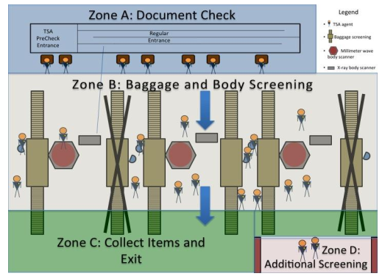目前美国的机场安检过程：

A区域：

* 乘客随机到达安检处并排队，直到安检人员检查他们的身份证和登机材料。

B区域：

* 乘客移动到下一个队伍去；根据机场预期的登机人数，机场会开放相应数量的安检通道。
* 一旦乘客到达队伍的最前端，他们需要将他们的所有物品进行X光扫描。乘客本人需要脱掉鞋，皮带，夹克，取下随身携带的金属物品，电子设备及带水的容器，把它们放在专门的箱子里进行单独的X光扫描检查。笔记本电脑和一些医疗器械也需要从行李包中拿出，放在单独的箱子里扫描检查。
* 所有的物品，包括上述所有装在箱子里的物品，将被传送到X光扫描仪，在那里，一些被标记的物品将被进行额外的检查，或是由安检员进行专门的检查（D区域）。
* 在这期间，乘客需要经过毫米波扫描仪或是金属探测门的检查。
* 这一步安检未通过的乘客将由安检员进行面对面的进一步检查。

C区域：乘客接着进入X光扫描仪另一侧的传送带整理他们的个人物品并离开安检区域。

* 乘客中信用较好的约45％部分参加了一个预检查的项目。这些乘客支付85美元，接受背景调查，就可以享受五年的特殊安检程序。尽管有更多的乘客会选择预检查，但常规通道和预检查专用通道的比例为3:1。预检查的乘客和他们的行李经过相同的扫描检查过程，但这个检查会和普通的检查有一定的区别，以此来提高安检速率。预检查乘客同样需要进行金属设备，电子设备和液体的检查，但是他们无需脱掉鞋、皮带和薄夹克衫，也无需将他们的电脑从行李中取出来检查。

有关于乘客如何进行各个步骤安检的数据已给出。

你们的任务是：

a.建立一个或多个模型去研究通过安检点的客流量并找出瓶颈所在。明确指出目前那一个安检过程中存在问题。

b.提出两个以上的可行的调整方案来提高乘客吞吐量并减小乘客等待时间差异。模拟这些改变去说明你的这些调整方案是如何影响安检过程的。

c.我们都知道世界上不同的地区都有自己的文化规范，由此产生了不同的社交价值观。例如，美国人以尊重和优先考虑别人的个人空间而闻名，并且在他人面前有一个社会歧视“切割”。同时，瑞士人以集体效率为重点，中国人以优先个人效率而闻名。考虑将文化差异对安检方式的影响作为敏感性分析的要点。你用于敏感性分析的文化差异可以是基于现实情况的，也可以是与现实无关的乘客的不同旅行习惯（如不紧不慢的乘客，急性子的乘客）。安检系统如何在面对不同类型的乘客时提高安检吞吐率并减小等待时间的差异？

d.基于你的模型，向安检负责人提出合适的规章制度和安检流程，这些规章制度可以是全球适用的，也可以是适用于某一特定地区或某一类型乘客的。

除了通过建模和仿真来解决问题，您的团队还应该验证您的模型，评估优势和弱点，并提出改进建议（未来工作）。

您的ICM提交应包含1页的摘要表，您的解决方案不能超过20页，最多21页。注意：附录和参考文献不计入20页的限制。

参考：

[1] <http://www.wsj.com/articles/why-tsa-security-lines-arent-as-bad-as-youd-feared->

[1469032116](http://www.wsj.com/articles/why-tsa-security-lines-arent-as-bad-as-youd-feared-)

[2] <http://www.chicagotribune.com/news/ct-tsa-airport-security-lines-met-20160823->

[story.html](http://www.chicagotribune.com/news/ct-tsa-airport-security-lines-met-20160823-)

[3] <http://www.cnn.com/2016/06/09/travel/tsa-security-line-wait-times-how-long/>

[4]<http://wgntv.com/2016/07/13/extremely-long-lines-reported-at-chicago-midwayairports-tsa-checkpoint/>

[5]<http://www.cnbc.com/2016/04/14/long-lines-and-missed-flights-fuel-criticism-of-tsascreening.html>